**Algemene ouderavond**

**Dinsdag 13 februari 2018**

**20:00 uur**

Informatie vooraf

###### van MR en OR

swsoostermoer

Inhoudsopgave

Inleiding 3

Agenda algemene ouderavond 2017 4

Agenda punt 3: Notulen algemene ouderavond 2016 5

Agendapunt 4a: Financieel jaarverslag OR 2016/2017 8

Agendapunt 4c: Jaarverslag MR 2016/2017 9

Agendapunt 4d: Jaarverslag OR 2016/2017 10

Agendapunt 6: Vasstellen (ouder)bijdragen 14

Agendapunt 7: Verkiezingen 15

# Inleiding

Op dinsdag 13 februari a.s. is de jaarlijkse algemene ouderavond. Deze avond wordt georganiseerd door de Medezeggenschapsraad en de Ouderraad. Het doel is om de ouders van leerlingen te betrekken in allerlei zaken op en rondom de school. Ook leggen we als MR en OR verantwoording af over het schooljaar 2016/2017. Dat doen we niet alleen door een inzicht te geven in de financiële zaken, maar vooral ook door een overzicht te geven van allerlei activiteiten, die afgelopen jaar samen met de school zijn uitgevoerd. Behalve de vergaderstukken is achtergrondinformatie over en van de MR en OR opgenomen die voor u als ouder/verzorger de moeite waard is om te lezen

Dit boekje bevat de stukken, die in de jaarvergadering worden behandeld. De notulen en verslagen kunt u in dit boekje zelf van tevoren doornemen, zodat u goed voorbereid kan deelnemen aan deze ouderavond.

Naast de MR en de OR is er ook een afvaardiging van de leerkrachten op de ouderavond aanwezig, ook aan hen kunt u vragen stellen.

MR en OR van SWS Oostermoer

# Agenda algemene ouderavond 2017

Datum: 13 februari 2018

Aanvang: 20.00 uur, FMC

1. Opening door de voorzitter van de MR
2. Mededelingen
3. Notulen algemene ouderavond 2016
4. Behandeling jaarverslagen:
   1. financieel jaarverslag OR
   2. verslag kascommissie
   3. jaarverslag MR
   4. jaarverslag OR
5. Begroting OR 2017 / 2018
6. Vaststellen (ouder)bijdragen
7. Vacatures
8. Sluiting

# Agenda punt 3: Notulen algemene ouderavond 2016

Datum: 16 november 2016

Aanvang: 20.00 uur, MFC Gieterveen

Aanwezigen 27 personen

1. Opening door de voorzitter van de MR   
   Bestuur kan niet aanwezig zijn, Gerard kan wel een toelichting geven.
2. Mededelingen
3. Notulen algemene ouderavond 2015   
   Geen opmerkingen.
4. Behandeling jaarverslagen:  
   a. financieel jaarverslag OR  
   Wordt goedgekeurd.   
     
   b. verslag kascommissie   
   Kascommissie heeft het financieel jaarverslag goedgekeurd, is akkoord bevonden. De kascommissie heeft decharge verleent. Yvonne Poelman neemt de kascommissie over van Henriette Meenderman, Alinda Prins blijft in de Kascommissie.  
     
   c. jaarverslag MR   
   De MR is afgelopen jaar bezig geweest met de zaken rondom de zwakke school, en later aansluiting Primah.

d. Jaarverslag OR

Jarno: OR is mooiste commissie van School, organiseren veel dingen voor de kinderen. Altijd op zoek naar nieuwe leden, nu zijn er 6 leden.

1. Begroting OR 2016 / 2017   
   Combi cadeau is er niet meer. Subsidie voor cultuur vanuit OR is verminderd van 750 naar 500 euro.
2. Vaststellen (ouder)bijdragen

Ouderbijdrage is verhoogt met 2.50 en schoolreisje is verhoogd voor de hoogste groepen met 5 euro.

Is akkoord bevonden.

1. Vacatures

Jolanda vertrekt uit de MR, geen gegadigden binnen gekomen.

1. Sluiting

In de toekomst fusie met Primah. Gerard is benieuwd welke vragen dit oproept? Waar moeten rekening mee houden om de identiteit van de samenwerkingsschool te behouden?

Wat moet meegenomen in de onderhandelingen met Primah?

Vragen voor aansluiting Primah:

Bij verschuiving van leerkrachten worden dan de nieuwe leerkrachten opgeleid voor dalton en vreedzame school: dalton ja, moet gecertificeerd zijn.

Vreedzame school kan met korte cursus of inwerken door collega’s.

Zijn de leerkrachten uitwisselbaar? Wie er op de school werkt, blijft er, maar als er meer FTE’s zijn dan noodzakelijk is, zal er verschuiving plaatsvinden naar een andere school. Leerkrachten hebben een bestuursbenoeming, niet bij 1 school.

Leerkrachten kunnen ook zelf aangeven naar een andere school te willen. Verschuiving aan begin van schooljaar. Hierbij wordt gekeken naar competenties van leerkrachten.

Hoe zit het met de vrijwilligers op de school? Elke school heeft een conciërge en schoonmaak personeel.

Verenging christelijk onderwijs heeft zich opgeheven, identiteit commissie, die moet waarborgen dat de school godsdienst onderwijs blijft geven. De huidige godsdienst lerares blijft. Godsdienstige vorming.

Tot aan overdracht blijft huidige leerkrachten groep in stand.

Flexpool: is erg lastig, i.v.m. wet werk en zekerheid.

Ouderraad blijft van SWS. MR moet een afvaardiging sturen naar GMR.

Schoolfonds: hoe is dat geregeld? Hoort bij OR, officieel is school reisje. Gerard neemt de vraag mee, hij verwacht dat dit onder de OR van SWS valt.

Scholing van de leerkrachten, zelf keuze in? In cao staat dat een leerkracht 300 euro per jaar budget heeft voor scholing.

Uit scholingsgelden moeten ook de scholingen voor coördinatoren worden betaald (bijv. dalton coördinatoren). Teamscholingen moeten ook daarvan worden betaald.

Wel scholing voor gehele organisatie. (Primah).

Huisvesting: valt onder Primah, wel handig om een schooladviescommissie te hebben voor materiele zaken, zodat dit met de stichting kan worden overlegt. Hoe staat het met de stoeltjes van de kleuters? Geld kan “geoormerkt” worden. SWS oostermoer behoudt dat geld dan nog voor 3 jaar voor de eigen school.

Eigen bestuur vervalt na overgang Primah.

Jammer dat de tablets niet verder zijn doorgevoerd. Nu niet interessant om hier nog geld en tijd in te steken. Bij Primah kan hierbij aangesloten worden (computers bij sws 1 op 4, primah 1 op 3).

# Agendapunt 4a: Financieel jaarverslag OR 2016/2017

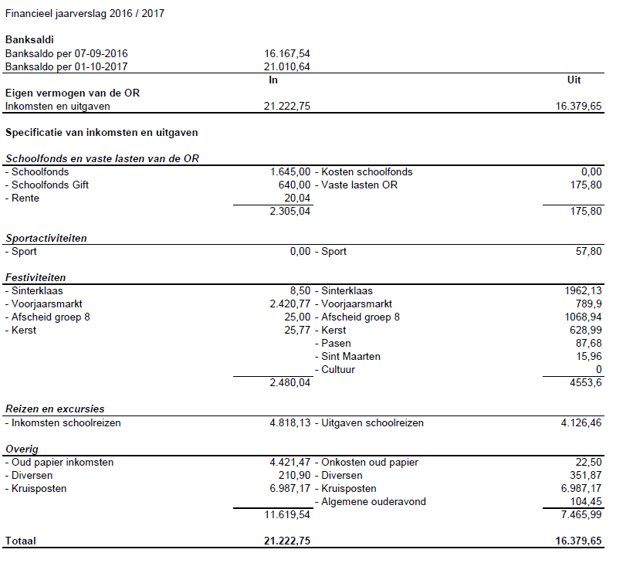

# Agendapunt 4c: Jaarverslag MR 2016/2017

Na een bewogen jaar waarin SWS Oostermoer een voldoende scoorde bij inspectiebezoek, volgde er in het schooljaar 2016/2017 een mogelijke aansluiting bij stichting Primah, stichting voor primair onderwijs Aa en Hunze.

**Inbreng MR bij de aansluiting**

De werkzaamheden van de Medezeggenschapsraad(MR) hebben in het schooljaar 2016/2017 vooral in het teken gestaan van de aansluiting bij stichting Primah.

Vanuit het bestuur werd de verwachting uitgesproken dat ouders weinig zouden merken van een overstap naar stichting Primah. Dat er sprake is van veranderingen is duidelijk en de MR heeft daarom in het voortraject de gang van zaken zo zorgvuldig mogelijk gevolgd en waar nodig kritische vragen gesteld aan het bestuur. Het bestuur heeft zo veel mogelijk openheid gegeven over verschillende zaken.

Met betrekking tot het eindrapport bestuurlijke overdracht is, na beantwoording van een aantal vragen, door de voorzitter van de MR, Mark Ronda, een brief opgesteld voor akkoord en verstuurd. Hiermee keurt de MR het eindrapport goed en geeft ze haar toestemming tot aansluiting bij stichting Primah.

**Aftreden en aantreden MR-leden**

Na aftreden van Jolanda Winia heeft de MR Rob Wierenga mogen verwelkomen als lid van de oudergeleding. Vanuit de lerarengeleding heeft er eveneens een wisseling plaatsgevonden. Ria Beuker werd vervangen door Jo Tingen.

Beide zijn algemeen lid; voorzitter blijft Mark Ronda en Margreet de Graaf heeft het secretariaat overgenomen van Jolanda Winia.

**Instroom leerlingen Westerschool**

In de laatste periode van het schooljaar krijgen we onverwacht een mogelijke nieuwe instroom van kinderen van de Westerschool uit Stadskanaal. De MR heeft in dit proces de rol van ontvanger gespeeld om er mede voor te zorgen dat ouders, in eerste instantie, zich welkom voelden op de SWS Oostermoer. Eveneens heeft de MR als klankbord gefungeerd naar de ouders van SWS Oostermoer.

# Agendapunt 4d: Jaarverslag OR 2016/2017

De OR organiseert elk jaar met erg veel plezier diverse activiteiten, hieronder staan onze activiteiten genoemd met een kort verslag van hoe de activiteit verlopen is.

Mocht u mee willen helpen met het organiseren van deze activiteiten of heeft u een leuk idee voor een activiteit dan horen wij dat graag!

**Sinterklaasfeest**

Net als in voorgaande jaren was de Sint ook dit jaar natuurlijk weer op onze school paraat. Dit jaar was het vervoermiddel waar Sinterklaas mee naar school gebracht werd een heuse brandweer auto. Bij aankomst stonden de kinderen al een tijdje in de ijzige kou te wachten. Om de kinderen en de Sint niet al te koud te laten worden zijn we met zijn allen snel naar binnen gegaan. Binnen hebben een aantal kinderen een muzikaal meesterstukje ten gehore brachten voor Sinterklaas en zijn pieten.

Net als in het voorgaande jaar was er ook dit jaar een Pieten Parcours uitgezet in de gymzaal. De jongste groepen konden onder de begeleiding van groep acht ervaren wat er bij komt kijken om de pakjes in de schoenen van de kinderen te bezorgen. Naast het bezorgen van de cadeaus was er onder andere nog een pepernoten bingo en een cadeau-inpak clinic georganiseerd. De pieten hebben een aantekening in het grote boek van Sinterklaas gemaakt en komen volgend jaar zeker weer terug.

**Kerst**

De donderdagavond voor de laatste schooldag van het jaar is er voor de ouders en de kinderen op school een carrousel georganiseerd.

Direct na binnenkomst is een ieder ingedeeld door middel van een kleuren sticker. Iedereen met dezelfde kleur zat in dezelfde groep en heeft met deze groep de carrousel doorlopen. Deze carrousel bestond uit een aantal activiteiten zoals het zelf knutselen van een vogelvoer verassing, het bijwonen van een toneelstuk, het maken van muziek op diverse instrumenten en voor velen als klapper van de avond twee grote choco fonteinen.

De vrijdagochtend na deze avond is altijd een erg leuke ochtend die in het teken staat van een kerstbrunch in het dorpshuis.

Nadat de kinderen om half tien binnen waren heeft meester Gerard een toespraak gehouden en de kinderen welkom geheten. Enkele kinderen hadden een paar bijzondere kerst gedachten en wensen opgeschreven en mochten deze presenteren aan de groep. Na het “officiële” gedeelte konden de kinderen zich te goed aan heerlijke broodjes en andere lekkernijen tijdens de brunch.

**Voorjaarsmarkt**

Een van de grootste activiteiten van het schooljaar is ongetwijfeld De Voorjaarsmarkt. De kinderen, leerkrachten, OR en de vele vrijwilligers die dit mogelijk maken steken er ontzettend veel tijd in en zorgen er met zijn allen voor dat het elk jaar weer een groot succes is.

Dit jaar dreigde het door de vele regen in het water te vallen. De klimbaan die normaal gesproken op het voetbalveld staat is uit voorzorg opgebouwd in de gymzaal. Op deze manier kon deze topattractie toch optimaal gebruikt worden.

Op het terrein voor de voetbal kantine hebben we extra grote tenten neergezet zodat de hapjes en drankjes droog genuttigd konden worden.

In de aanloop naar het feest zijn er nog enkel buien geweest met zoveel wind dat we vreesden dat de tenten het niet zouden houden. Nadat deze buien verdwenen waren bleef het gelukkig de hele avond droog en kon het rad van fortuin als vanouds van buiten gevolgd worden door jong en oud. De prijzen die door de sponsoren beschikbaar zijn gesteld waren weer erg bijzonder, de latjes waren dan ook elke ronde in mum van tijd uitverkocht.

De planten vlogen ook dit weer over de toonbank en zagen er weer top uit. De bestellingen konden door de opgebouwde routine snel overhandigd worden, er stonden aan het eind van de avond nog slechts enkele plantjes te wachten op een nieuwe eigenaar.

**De OR bedankt alle ouders die dit jaar hebben geholpen bij de verschillende activiteiten.**

Agendapunt 5: Begroting OR 2017/2018

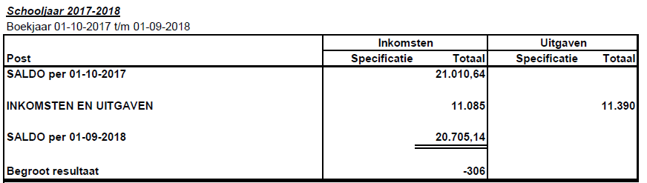

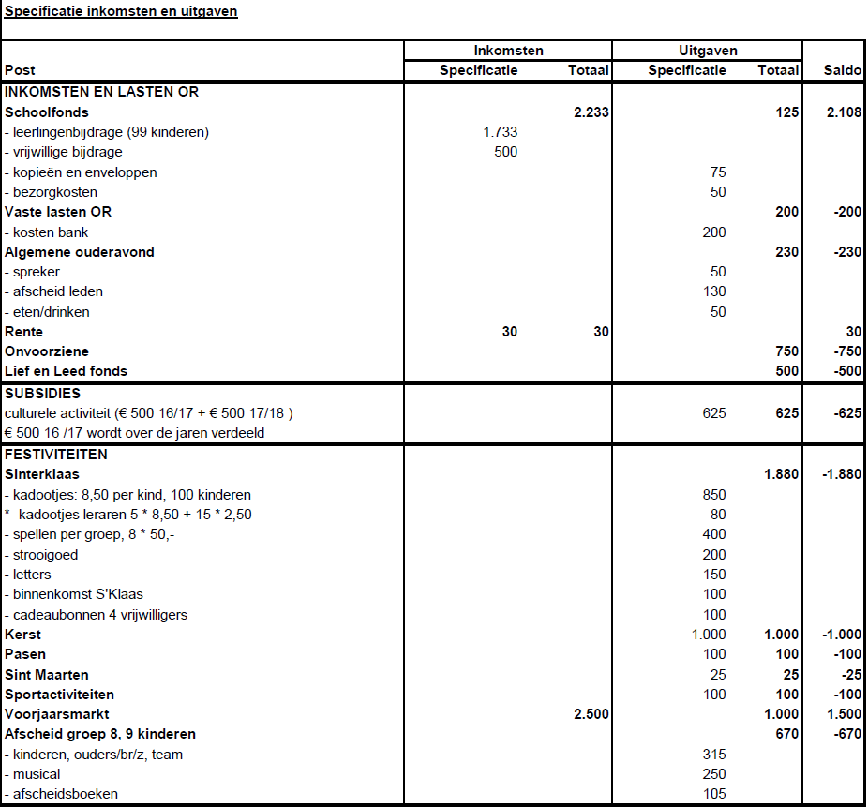

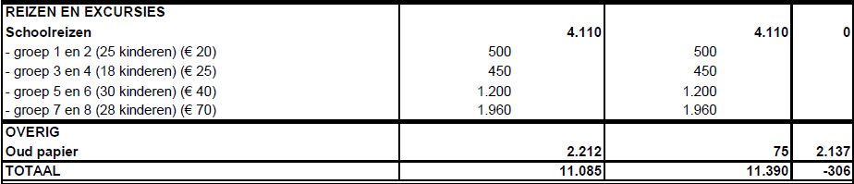

# Agendapunt 6: Vasstellen (ouder)bijdragen

**Schoolfonds**

Het bedrag voor het schoolfonds blijft voor het schooljaar 2017-2018 gelijk aan voorgaand schooljaar. Het bedrag voor het schoolfonds is €17,50 per leerling.

U ontvangt net als voorgaande jaar geen acceptgiro, maar een brief met het verzoek het bedrag aan de OR over te maken.

**Schoolreizen**

De bedragen voor de schoolreizen blijven gelijk aan de bedragen van afgelopen jaar.

De bedragen voor de diverse groepen zijn:

• groep 1 en 2 € 20,- per leerling

• groep 3 en 4 € 25,- per leerling

• groep 5 en 6 € 40,- per leerling

• groep 7 en 8 € 70,- per leerling

# Agendapunt 7: Verkiezingen

Verkiezingen nieuw lid MR.